|  |  |  |
| --- | --- | --- |
| КОМИТЕТ  РЕСПУБЛИКИ ТАТАРСТАН  ПО ОХРАНЕ ОБЪЕКТОВ КУЛЬТУРНОГО НАСЛЕДИЯ | 250px-Coat_of_Arms_of_Tatarstan | ТАТАРСТАН РЕСПУБЛИКАСЫНЫӉ МӘДӘНИ МИРАС ОБЪЕКТЛАРЫН САКЛАУ КОМИТЕТЫ |

**ПРИКАЗ БОЕРЫК**

|  |  |  |  |
| --- | --- | --- | --- |
|  |  | № |  |

г. Казань

Об утверждении границ территории объекта культурного наследия регионального значения «Мечеть»,   
1859 г., расположенного по адресу: Республика Татарстан, Чистопольский муниципальный район, г. Чистополь,   
ул. Вахитова, д. 39

В соответствии с Федеральным законом от 25 июня 2002 года № 73-ФЗ   
«Об объектах культурного наследия (памятниках истории и культуры) народов Российской Федерации», Законом Республики Татарстан от 1 апреля 2005 года № 60-ЗРТ «Об объектах культурного наследия в Республике Татарстан», в целях сохранения и государственной охраны объектов культурного наследия регионального значения и их территорий, как объектов градостроительной деятельности особого регулирования, п р и к а з ы в а ю:

1. Утвердить границы территории объекта культурного наследия регионального значения «Мечеть», 1859 г., расположенного по адресу: Республика Татарстан, Чистопольский муниципальный район, г. Чистополь, ул. Вахитова, д.39, согласно приложению к настоящему приказу.

2. Отделу учета объектов культурного наследия и градостроительной деятельности обеспечить внесение сведений о границах территории объекта культурного наследия регионального значения «Мечеть», 1859 г., расположенного по адресу: Республика Татарстан, Чистопольский муниципальный район,   
г. Чистополь, ул. Вахитова, д.39, в единый государственный реестр объектов культурного наследия (памятников истории и культуры) народов Российской Федерации и в Единый государственный реестр недвижимости.

3. Контроль за исполнением настоящего приказа оставляю за собой.

Председатель И.Н. Гущин

Приложение к приказу   
Комитета Республики Татарстан по охране объектов культурного наследия

от \_\_\_\_\_\_\_\_\_\_\_ 2023 № \_\_\_\_\_\_

**Границы территории**

объекта культурного наследия регионального значения   
«Мечеть», 1859 г., расположенного по адресу: Республика Татарстан, Чистопольский муниципальный район, г. Чистополь, ул. Вахитова, д.39

Карта (схема)

границ территории объекта культурного наследия регионального значения   
«Мечеть», 1859 г., расположенного по адресу: Республика Татарстан, Чистопольский муниципальный район, г. Чистополь, ул. Вахитова, д.39

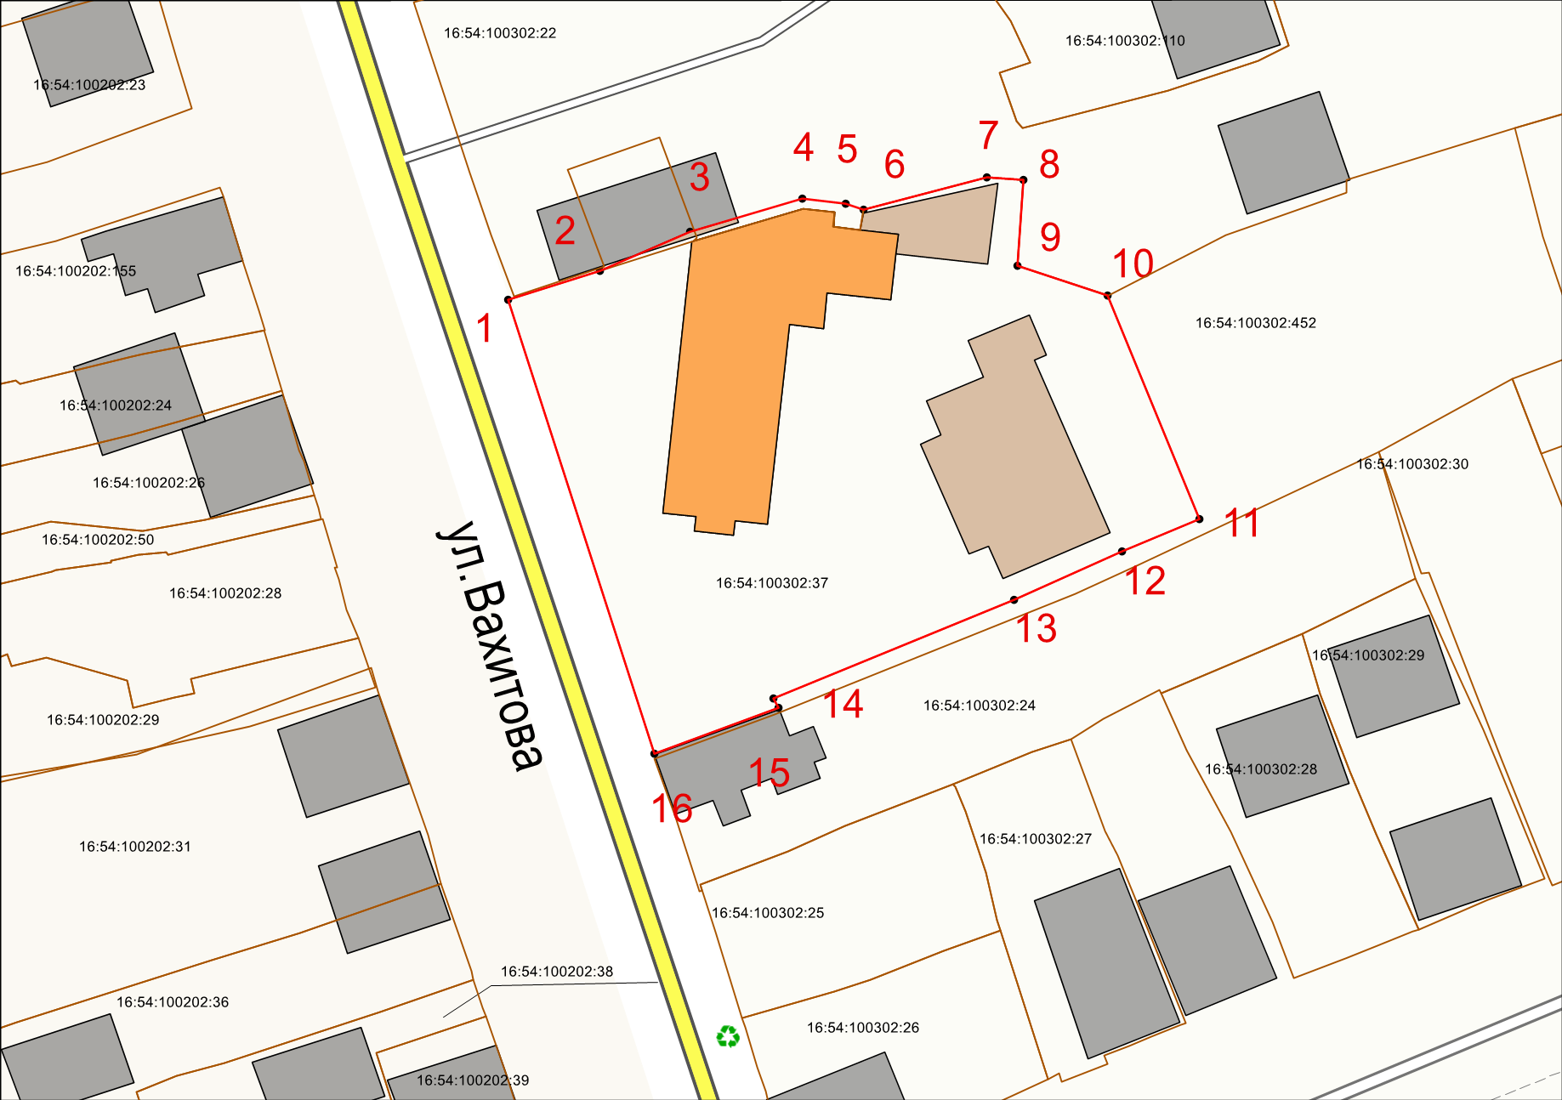

Масштаб 1:1000

Используемые условные знаки и обозначения:

|  |  |
| --- | --- |
|  | – объект культурного наследия «Мечеть», 1859 г. |
|  | – границы территории объекта культурного наследия |
| **1 – 16** | – номер характерной точки границы территории объекта культурного наследия |
|  | – границы земельного участка |
| 16:54:100302:37 | – кадастровый номер земельного участка |

Картографическое описание   
границ территории объекта культурного наследия регионального значения «Мечеть», 1859 г., расположенного по адресу: Республика Татарстан, Чистопольский муниципальный район, г. Чистополь, ул. Вахитова, д.39

Границы территории объекта культурного наследия регионального значения   
«Мечеть», 1859 г., расположенного по адресу: Республика Татарстан, Чистопольский муниципальный район, г. Чистополь, ул. Вахитова, д.39, проходят:

|  |  |  |
| --- | --- | --- |
| Прохождение границ | | Описание прохождения границ |
| от точки | до точки |
| 1 | 2 | 3 |
| 1 | 2 | от точки 1, расположенной северо-западной границе земельного участка с кадастровым номером 16:54:100302:37, в северо-восточном направлении  на расстояние 10.03 метра до точки 2, расположенной на границе земельного участка с кадастровым номером 16:54:100302:37 |
| 2 | 3 | от точки 2 в северо-восточном направлении  на расстояние 10.21 метра до точки 3, расположенной на границе земельного участка с кадастровым номером 16:54:100302:37 |
| 3 | 4 | от точки 3 в северо-восточном направлении  на расстояние 12.21 метра до точки 4, расположенной на границе земельного участка с кадастровым номером 16:54:100302:37 |
| 4 | 5 | от точки 4 в юго-восточном направлении на расстояние 4.57 метра до точки 5, расположенной на границе земельного участка с кадастровым номером 16:54:100302:37 |
| 5 | 6 | от точки 5 в юго-восточном направлении на расстояние 1.93 метра до точки 6, расположенной на границе земельного участка с кадастровым номером 16:54:100302:37 |
| 6 | 7 | от точки 6 в северо-восточном направлении  на расстояние 13.31 метра до точки 7, расположенной на границе земельного участка с кадастровым номером 16:54:100302:37 |
| 7 | 8 | от точки 7 в юго-восточном направлении на расстояние 3.82 метра до точки 8, расположенной на границе земельного участка с кадастровым номером 16:54:100302:37 |
| 8 | 9 | от точки 8 в юго-западном направлении на расстояние 8.96 метра до точки 9, расположенной на границе земельного участка с кадастровым номером 16:54:100302:37 |
| 1 | 2 | 3 |
| 9 | 10 | от точки 9 в юго-восточном направлении на расстояние 9.92 метра до точки 10, расположенной на границе земельного участка с кадастровым номером 16:54:100302:37 |
| 10 | 11 | от точки 10 в юго-восточном направлении  на расстояние 25.15 метра до точки 11, расположенной на границе земельного участка с кадастровым номером 16:54:100302:37 |
| 11 | 12 | от точки 11 в юго-западном направлении на расстояние 8.72 метра до точки 12, расположенной на границе земельного участка с кадастровым номером 16:54:100302:37 |
| 12 | 13 | от точки 12 в юго-западном направлении на расстояние 12.38 метра до точки 13, расположенной на границе земельного участка с кадастровым номером 16:54:100302:37 |
| 13 | 14 | от точки 13 в юго-западном направлении на расстояние 27.10 метра до точки 14, расположенной на границе земельного участка с кадастровым номером 16:54:100302:37 |
| 14 | 15 | от точки 14 в юго-восточном направлении  на расстояние 1.09 метра до точки 15, расположенной на границе земельного участка с кадастровым номером 16:54:100302:37 |
| 15 | 16 | от точки 15 в юго-западном направлении на расстояние 13.74 метра до точки 16, расположенной на границе земельного участка с кадастровым номером 16:54:100302:37 |
| 16 | 1 | от точки 16 в юго-западном направлении на расстояние 49.67 метра до точки 1 |

Таблица характерных точек

границ территории объекта культурного наследия регионального значения   
«Мечеть», 1859 г., расположенного по адресу: Республика Татарстан, Чистопольский муниципальный район, г. Чистополь, ул. Вахитова, д.39

|  |  |  |
| --- | --- | --- |
| № | Координаты характерных точек  в местной системе координат (МСК-16) | |
| X | Y |
| 1 | 429710.03 | 2211632.91 |
| 2 | 429712.84 | 2211642.54 |
| 3 | 429716.66 | 2211652.01 |
| 4 | 429719.88 | 2211663.79 |
| 5 | 429719.28 | 2211668.32 |
| 6 | 429718.66 | 2211670.15 |
| 7 | 429721.72 | 2211683.10 |
| 8 | 429721.38 | 2211686.91 |
| 9 | 429712.45 | 2211686.11 |
| 10 | 429709.20 | 2211695.49 |
| 11 | 429685.73 | 2211704.55 |
| 12 | 429682.56 | 2211696.42 |
| 13 | 429677.68 | 2211685.04 |
| 14 | 429667.91 | 2211659.75 |
| 15 | 429666.93 | 2211660.23 |
| 16 | 429662.46 | 2211647.23 |
| 1 | 429710.03 | 2211632.91 |